ЗАТВЕРДЖЕНО
Рішення Національної комісії
з питань регулювання зв'язку України
07.12.2007 № 1017

Зареєстровано в Міністерстві
юстиції України
26 грудня 2007 р.
за № 1401/14668

Зразок | Додаток 6  до Ліцензійних умов здійснення  діяльності у сфері телекомунікацій  з надання послуг з надання в користування каналів електрозв'язку

Зразок бланка ліцензії на здійснення діяльності
у сфері телекомунікацій

 | Державний Герб України  Позначення  серії бланка  ліцензії | 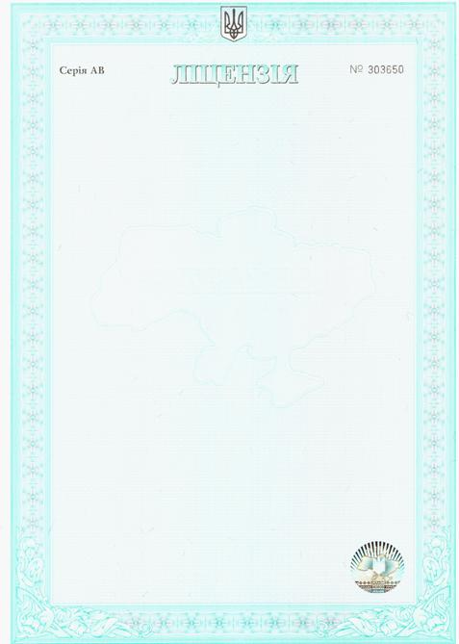 |  | Номер бланка  ліцензії  Гологра-фічний захисний елемент
Продовження додатка 6
(зворотний бік)

 |  |  | Кольорова  захисна  сітка

